黄昆半导体科学技术论坛
第358期讲座

报告题目: 数据驱动的材料科学研究
报 告 人: 刘淼 特聘研究员 (中国科学院物理研究所)

报告摘要：材料是人类社会的物质基础，实现材料的按需设计是一直以来人类的终极梦想。借助以量子力学为基础的第一性原理计算方法，人们打开了在短时间内精确预言无机晶体材料性质的大门。借助高性能计算和数据信息化技术，材料计算科学已迈入了高通量计算和大数据时代。本次报告将呈现“Atomly.net”材料科学数据库近期的进展。“Atomly.net”数据库通过高通量第一性原理计算将18万个无机晶体材料的高质量数据带到了科研人员触手可及之处。目前，“Atomly.net”的数据数量和质量已与世界知名数据库比肩，并已开始助力能源材料、半导体、合金等领域的相关研究。

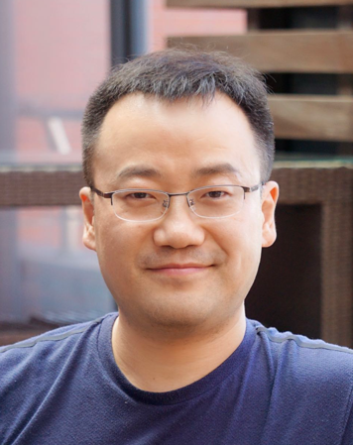
报告人简介：刘淼，中科院物理所特聘研究员，博士生导师。Atomly.net主创。2004年本科毕业于中国科学技术大学物理系，2004-2007年先后于中国科学技术大学物理系和犹他大学物理系读研，2012年于犹他大学材料科学工程系获博士学位，2013-2018年在劳伦斯伯克利国家实验室从事博士后研究，2018年加入中科院物理所，专注于材料科学与数据科学相关交叉科学领域。
时 间: 2021年6月17日（星期四）上午10:00
地 点: 中国科学院半导体研究所图书馆101
联系人: 尚雅轩 82304453

